

**大四班一日生活**

11月29日

、月日

* **出勤情况**

今天来园25人，7人请假。丁曼婷、王知霖、黄梓宸、许诺言、冯欣、王楷博、阴少帅小朋友事假。

集体活动

科学《有趣的弹弓》

这是一节探索类的科学活动。弹弓是我们一种传统的游戏玩具，主要由皮筋和把手组成，而把手一般呈“丫“字形，威力视乎皮筋的拉力，皮筋拉力越大，弹弓的威力也越大，而且拉弹弓的角度不同，物体运动的结果也不同。

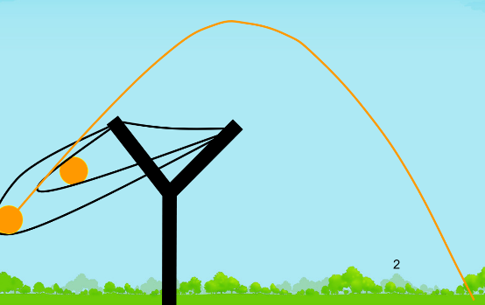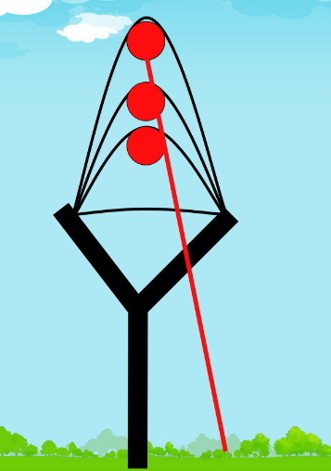

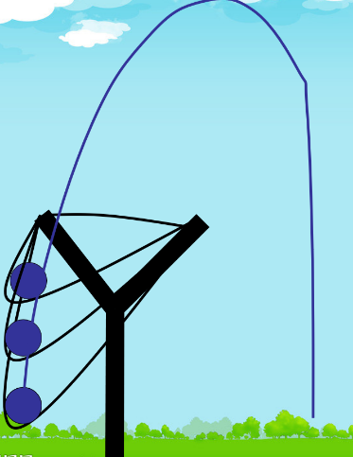

王诺婉、王若鑫、王秋瑶、胡奕可、蒋翊晗、张奕涵、刘锦宥、徐梓赫、郑书韵、杨易、徐佳伊、郑书韵、李慕妍、李璟睿、魏锦宸、章昕媛、申晓文、徐筱晞、谭沁、周艺天、吴文欣、张悦威、谌睿、宗韫玉、梁峻晰、徐诺等小朋友们了解弹弓的组成部分，呈“Y”或“丫”字型，皮筋的拉力越大，弹弓的威力就越大，角度不同，物体运动的结果也就不同。

户外游戏

上午，孩子们进行了户外混班游戏，部分孩子坚持练习跳绳地甩绳、双脚并拢跳及连续跳地要点，部分孩子选择自己感兴趣的游戏。

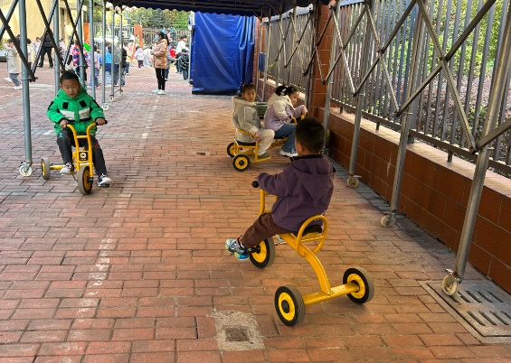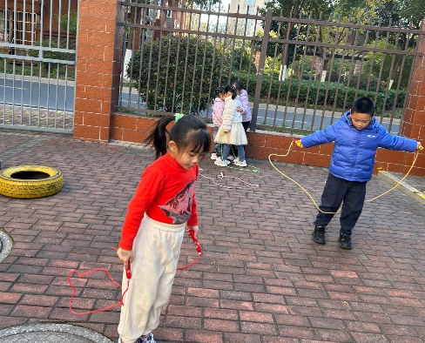

区域游戏

上午，孩子们根据自己的兴趣选择区域进行游戏。

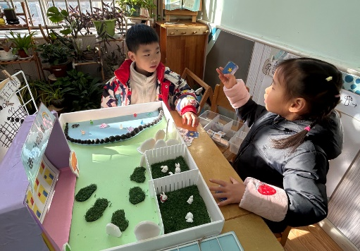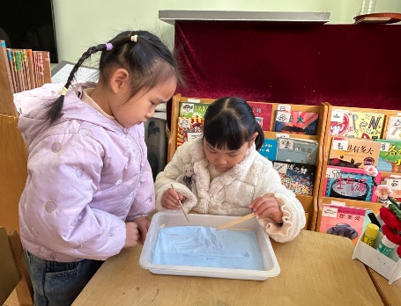

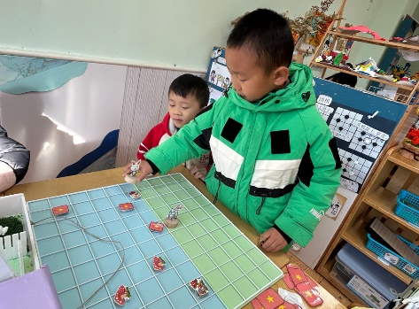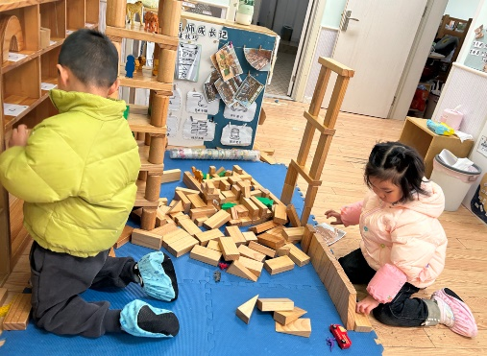

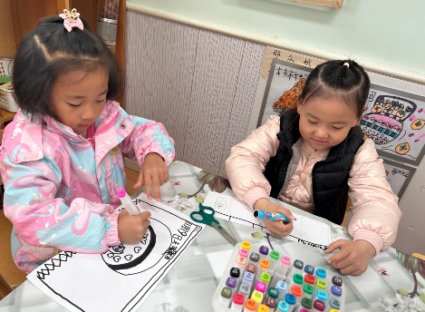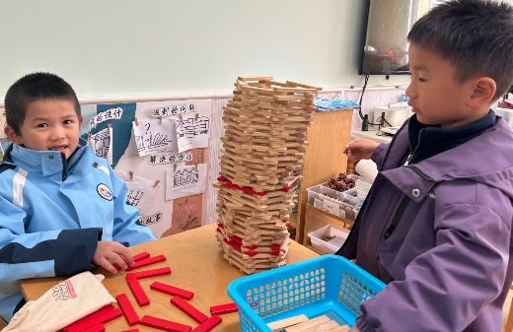

本周食谱

今天是周五，食谱如下。

